KUNDURA SİNEMA UNESCO DÜNYA GÖRSEL VE İŞİTSEL
KÜLTÜREL MİRAS GÜNÜ’NÜ
“THE BRILLANT BIOGRAPH” ÖZEL GÖSTERİMİYLE KUTLUYOR!

Türkiye’nin endüstriyel kültür mirası Beykoz Kundura’da kapılarını açan Kundura Sinema, 27 Ekim Unesco Dünya Görsel ve İşitsel Kültürel Miras Günü’nü çevrimiçi platformu üzerinden yayınlayacağı 1897-1902 Avrupa’sının gündelik yaşamına ışık tutan, Hollandalı besteci ve piyanist Daan van den Huuk tarafından müzikleri bestelenen “The Brillant Biograph” özel gösterimiyle kutluyor.

Kundura Sinema, Unesco Dünya Görsel ve İşitsel Kültürel Miras Gününün “Dünyaya Açılan Penceren” olarak belirlenen bu seneki temasına paralel olarak Avrupa’nın ilk kaydedilen filmlerinin yer aldığı “The Brillant Biograph” özel gösterimiyle izleyicileri 1900’lerin Paris, Berlin, Amsterdam ve Londra’sını yeniden keşfetmeye davet ediyor. Avrupa Komisyonu'nun desteğiyle, Mutoscope ve Biograph koleksiyonlarından Hollanda Ulusal Sinema Arşivi - Eye Film ve İngiliz Film Enstitüsü (BFI) tarafından 8K dijital tarama teknolojisi kullanılarak restore edilen bu özel gösterim, sinemanın ilk günlerine ait kayıtları, sinema tarihinin en zengin ayrıntılara sahip görüntülerini bugün itibariyle yıl sonuna kadar Kundura Sinema takipçileriyle buluşturuyor.
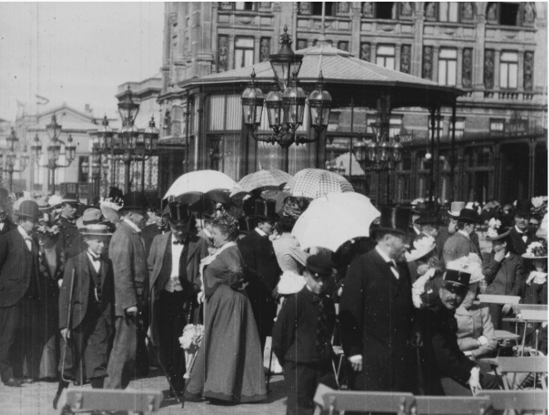
Mutoscope and The Biograph / Eye Filmmuseum, Amsterdam

27 Ekim Unesco Görsel-İşitsel Kültürel Miras Günü
Dünyanın önde gelen ulusal sinema ve medya arşivlerinden konferans ve film gösterimleri ile kutlanan 27 Ekim Unesco Görsel-İşitsel Kültürel Miras Günü her yıl belirli bir tema çerçevesinde kurumlar arasında kültürel mirasa dair diyalog başlatmayı hedefliyor. Görsel-işitsel belgeler, film-radyo-televizyon programları gibi birçok veri, farklı ulusları ortak paydalarda buluşturarak kültürel mirasa katkıda bulunur. Kaybolmaya yüz tutan bu arşivlerin korunmasına ve tekrar keşfedilmesine dair kamusal farkındalığın yaratılmasını hedefleyen bu özel gün kültürel mirasın korunmasındaki önemini de altını çiziyor. Türkiye’nin en önemli endüstriyel kültür miraslarından biri olan Beykoz Kundura, çevrimiçi platformu www.kultur.beykozkundura.com üzerinden 27 Ekim tarihi itibariyla ücretsiz yayına sunacağı “The Brillant Biography” özel gösterimi ve Beykoz Kundura Kültür ve Sanat Direktörü Buse Yıldırım’ın konuyla ilgili kaleme aldığı blog yazısıyla takipçilerini bu özel günü kutlamaya davet ediyor.

Hollanda Eye Film Enstitüsü Sessiz Film Uzmanı Elif Rongen Kaynakçı, “The Brillant Biograph” gösteriminin hazırlığı özelinde “Birbirinden bağımsız konularda ve çok kısa uzunlukta olan bu filmlere eşlik edecek müziği yaratmak, her doğaçlama yapan müzisyeni zorlayacaktı. Bunu göz önünde bulundurarak özel bir piyano parçası Daan van den Hurk tarafından bestelendi. Ortaya çıkan müzik, eseri bir arada tutarak bir bütünlük yaratırken aynı zamanda birbirinden bağımsız olan bu kısa filmlerin tek tek değerini ortaya koydu.” yorumunda bulundu.

Beykoz Kundura içeriklerini her yerden erişilebilir kılan yeni dijital platformu ve blog sayfası www.kultur.beykozkundura.com, çevrimiçi film gösterimlerinin yanı sıra, Kundura Sinema ve Sahne özelinde kaleme alınan yazılara, kültür endüstrisi alanında yazılan makalelere ve sektörün önde gelen isimleriyle yapılan röportajlara ev sahipliği yapacak.

Editöre Notlar:

Blog: http://www.kultur.beykozkundura.com
Instagram - @beykozkundura || @kundurasinemasahne
Twitter/Facebook - @beykozkundura || @kundurasinema

Unesco İnternet Sites: https://www.unesco.org.tr/

“The Brillant Biiograph” görselleri için BU LİNKİ,
Genel Kundura Sinema görselleri için BU LİNKİ ziyaret edebilirsiniz.
*Görselleri kullanırken künye bilgisi vermeye özen gösterelim.

Ayrıntılı bilgi ve söyleşi talepleriniz için:
funda.kucukyilmaz@flint-culture.com | +90 533 496 48 14
pelin.davidyan@flint-culture.com | +90 537 399 19 85
naz.turkmen@flint-culture.com | +90 534 237 32 34

Unesco Hakkında
UNESCO kelimesi, İngilizce “United Nations Educational, Scientific and Cultural Organization” kelimelerinin baş harfleri alınarak oluşturulmuş ve dilimizde "Birleşmiş Milletler Eğitim, Bilim ve Kültür Kurumu" biçiminde karşılanmıştır. UNESCO Misyonunu insanlığın zihninde barışı eğitim, doğa bilimleri, sosyal ve beşeri bilimler, kültür ve bilgi ve iletişim aracılığıyla inşa etmek olarak tanımlamaktadır. Merkezi Paris'te bulunan UNESCO’nun içyapısı bakımından Genel Konferans, Yürütme Kurulu ve Sekreterlik olmak üzere üç organı bulunmaktadır. UNESCO Sözleşmesini Türkiye 20 Mayıs 1946 tarihli ve 4895 sayılı kanunla onanmıştır. Bu onamanın ardından UNESCO Kuruluş Sözleşmesinin 7. maddesi gereğince UNESCO Genel Direktörlüğünün ülkemizdeki tek ve yasal temsilcisi niteliğinde olan UNESCO Türkiye Millî Komisyonu 25 Ağustos 1949 tarihinde faaliyete geçmiştir.
Beykoz Kundura
1800'lerin başında bir deri fabrikası olarak kurulan ve 1933'te ayakkabı fabrikasına dönüştürülen Türkiye’nin endüstriyel ve kültürel mirası Beykoz Kundura hem Osmanlı Devleti'nin hem de Türkiye Cumhuriyeti'nin 200 yılı aşkın kesintisiz sanayileşme planının en önemli aktörlerinden biri oldu. Beykoz Kundura’da sinema kültürü ise hem çalışanlarının hem de Beykoz halkının katılımıyla gerçekleşen film gösterimleri sayesinde fabrika döneminde gündelik hayatın önemli bir parçasını oluşturuyordu. 2018 yılının Kasım ayında fabrikanın kalbini oluşturan Kazan Dairesi’nde kapılarını açan Kundura Sinema, sinemaya dönüştürülen endüstriyel kültürel sitenin ilk örneğini de oluşturdu. Uzun yıllardır Yıldırım Holding bünyesinde film ve dizi platosu olarak hizmet veren Beykoz Kundura, Kazan Dairesi’nin restorasyonu kapsamında Kundura Sinema’ya ek olarak açılan Kundura Sahne ve mekanın kültürel mirasına sahip çıkma amacıyla Kundura Hafıza başlığı altında yürüttüğü “Sözlü Tarih Projesi” ile birlikte, filmlerin ve hikayelerin sadece üretildiği değil; aynı zamanda izleyicisiyle buluştuğu, İstanbul’un nitelikli kültür ve sanat alanlarından birine dönüşmeyi hedefliyor.

Buse Yıldırım, Kültür-Sanat Direktörü
Buse, İstanbul’da yaşayan genç bir kültür girişimcisi ve sinema sanatçısı. Yaratıcı sektöre ve farklı kültürlere duyduğu ilgiyle, ilk olarak Brighton’da sanat ve tasarım alanında ön lisans eğitimi aldı. Güncel sanatı keşfettikçe kurama yöneldi ve Goldsmiths Londra Üniversitesi’nin Görsel Kültür bölümünde, Kuramsal Sanat Tarihi alanında lisans eğitimini tamamlayarak çeşitli sergileme projelerinde çalıştı. Film ve video üzerine yoğunlaşma isteği onu Paris’e götürdü; Paris ESEC Sinema Okulu’nda belgesel yönetmenliği alanında ikinci lisans eğitimi tamamladı.2012 senesinden itibaren birebir hayallerini kurduğu Beykoz Kundura’nın kültür sanat kimliğini kurguluyor. Beykoz Kundura’nın sözlü tarih ve arşiv projesi “Kundura Hafıza” girişimini hayata geçiren Buse, Kundura Sahne ve Sinema’nın kültür sanat yöneticiliğini yapıyor. Yine bu dönemlerde kurduğu “Lita” yapım evi kapsamında çeşitli görsel-işitsel projeler gerçekleştirirken, Berlin Freie Universität’te Görsel ve Medya Antropolojisi alanında yüksek lisans eğitimini 2020 senesinde tamamladı.

